# 25 ноября. Занятие 7

## Повторение. Условная вероятность

**1.** Правильную игральную кость бросают дважды. Известно, что произведение выпавших очков – чётное число. Найдите вероятность того, что:

а) в первый раз выпало чётное число очков;

б) сумма выпавших очков равна 7.

Ответ: а) 2/3; б) 2/9.

Решение: Пусть событие  "произведение выпавших очков – чётное число". Его вероятность равна 3/4, так как из всех 36 элементарных исходов ему соответствуют 27.

а) Событие  "в первый раз выпало чётное число очков". Ясно, что если в первый раз выпало чётное число очков, то произведение очков будет чётным, поэтому событие  содержится в событии , и поэтому . Вероятность события  равна 1/2. По формуле для условной вероятности получаем .

б) Событие  "сумма выпавших очков равна 7". Если сумма очков равна 7, то произведение выпавших очков – чётное число (проверьте это!). Поэтому событие  содержится в событии  и . Вероятность события  равна 1/6. По формуле для условной вероятности получаем .

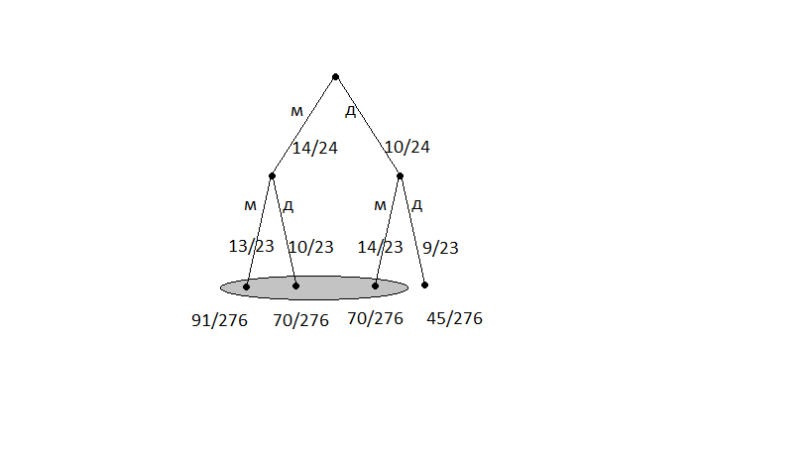**2.**В классе 14 мальчиков и 10 девочек. Выбирают случайным образом двух учащихся (вначале одного, потом второго). Известно, что один из выбранных – мальчик (но не известно, первый или второй). Какова вероятность, что второй выбранный окажется:

а) мальчиком;

б) девочкой?

Ответ: а) 23/33; б) 10/33.

Решение: Изобразим дерево случайного эксперимента. Вначале запишем вероятности выбрать первого школьника, а затем – второго. Пусть событие  состоит в том, что один из выбранных – мальчик. Оно обозначено серым цветом (см. рис.) Его вероятность равна . События  "второй выбранный - мальчик" и  "второй выбранный – девочка".

а) Пересечение событий  и  состоит в том, что среди двух выбранных школьников есть мальчик, и при этом второй выбранный – мальчик. Здесь возможны два варианта: выбраны два мальчика (вероятность 91/276), либо вначале выбрана девочка, а потом – мальчик (вероятность 70/276). Значит, . По формуле для условной вероятности получаем .

б) Пересечение событий  и  состоит в том, что среди двух выбранных школьников есть мальчик, и при этом второй выбранный – девочка. Это означает, что первый выбранный – мальчик. Вероятность такого события равна . По формуле для условной вероятности получаем .

**3**. Сеть магазинов закупает помидоры в двух хозяйствах: 60% в хозяйстве Л., а остальные – в хозяйстве М. В хозяйстве Л. 25% помидоров розовые, а остальные – сливовидные; в хозяйстве М. 80% помидоров розовые, а остальные – сливовидные. Марфа Никитична купила розовые помидоры в магазине этой сети. Какова вероятность того, что они из хозяйства М.? Результат округлите до сотых.

Ответ: 0,68.

Решение: Задача решается аналогично задаче 4 из прошлого занятия.

**4**. а) Докажите равенство .

б) В некотором случайном опыте наступление события  увеличивает вероятность события . Докажите, что в этом случае наступление события  увеличивает вероятность события .

Решение: . Поскольку условные вероятности определены, считаем, что  и .

Пусть теперь . Тогда  и отсюда .

## Независимые события

**1.** События  и  независимы. Найдите вероятность события  , если:

а) , ;

б) , .

Ответ: а) 0,3; б) 0,033.

Решение: Если события  и  независимы, то вероятность их пересечения равна произведению их вероятностей. Это следует из формулы: .

**2.** Игральную кость бросают дважды. Являются ли независимыми события:

а)  «при первом броске выпала шестёрка» и  «при втором броске выпало меньше трёх очков»;

б)  «при первом броске выпало больше трёх очков» и  «сумма выпавших очков меньше девяти»?

Ответ: а) да; б) нет.

Решение: а) Результаты первого и второго броска не зависят друг от друга. Следовательно, и события  и  не зависят друг от друга.

б) Вычислим вероятность события  при условии события . Для этого нам нужно вычислить вероятности события  и пересечения .  и . Тогда . При этом .

**3.**Стрелок в тире стреляет по мишени до тех пор, пока не собьёт её. Результат каждого следующего выстрела не зависит от предыдущих. Вероятность попасть в мишень при каждом отдельном выстреле одна и та же и равна 0,3. Найдите вероятность того, что стрелку потребуется: а) 2 выстрела;

б) 3 выстрела, чтобы сбить мишень.

Ответ: а) 0,21; б) 0,147.

Решение: а) Стрелку потребуется 2 выстрела тогда, когда при первом выстреле он не попадёт в мишень, а при втором – попадёт. Вероятность того, что при первом выстреле случится промах, равна 0,7, а вероятность того, что при этом при втором выстреле случится попадание, равна 0,3. Перемножая эти вероятности, получаем результат.

б) Рассуждаем аналогичным образом. Стрелку потребуется три выстрела тогда, когда при двух первых выстрелах он не попадёт в мишень, а при третьем – попадёт. Вероятность каждого промаха равна 0,7, а вероятность попадания равна 0,3. Перемножая вероятности, получим результат.

**4**. Стрелок в тире стреляет по мишени до тех пор, пока не собьёт её. Результат каждого следующего выстрела не зависит от предыдущих. Вероятность попасть в мишень при каждом отдельном выстреле одна и та же и не равна нулю. Какое из двух событий более вероятно:

а)  «стрелок попал в мишень при первом выстреле» или  «стрелок попал в мишень при втором выстреле»;

б)  «стрелок попадёт в мишень при втором или третьем выстреле» или  «стрелок попадёт при третьем или четвёртом выстреле»?

Ответ: а) ; б) .

Решение: 1 способ. Обозначим вероятность промаха при каждом выстреле  и .

а) ;  (так как ).

б) ;  (так как ).

2 способ. Предположим, что при первом выстреле случился промах (с вероятностью ). Тогда у нас получается точно такой же случайный эксперимент с тем условием, что все вероятности умножены на , и, следовательно, стали меньше.

**5**. Вероятность того, что одна отдельная новая батарейка бракованная, равна 0,04 независимо от других батареек. Покупатель в магазине выбирает случайную упаковку, в которой две такие батарейки. Найдите вероятность того, что:

а) обе батарейки окажутся исправными;

б) хотя бы одна батарейка окажется исправной.

Ответ: а) 0,9216; б) 0,9984.

Решение: а) Вероятность того, что любая отдельно взятая батарейка исправна, равна 0,96. Значит, вероятность того, что обе батарейки исправны, равна .

б) Обе батарейки будут неисправными одновременно с вероятностью . Значит, хотя бы одна батарейка будет исправной с вероятностью .

**6**. Экзаменационный билет состоит из трёх вопросов. Вероятность того, что студент ответит на первый вопрос, равна 0,9; на второй – 0,8; на третий – 0,7. Считаем, что ответ на каждый вопрос не зависит от остальных. Найдите вероятность того, что студент, выбрав билет, ответит:

а) на все вопросы;

б) по крайней мере на два вопроса.

Ответ: а) 0,504; б) 0,902.

Решение: а) Ответ на каждый вопрос не зависит от остальных. Поэтому вероятность того, что студент ответит на все вопросы, равна произведению вероятностей ответить на каждый вопрос.

б) Событие "студент ответит по крайней мере на два вопроса" состоит из четырёх несовместных событий:

 "студент ответит на первый и второй вопросы, но не ответит на третий";

 "студент ответит на первый и третий вопросы, но не ответит на второй";

 "студент ответит на второй и третий вопросы, но не ответит на первый";

 "студент ответит на все три вопроса".

Вероятность каждого из этих событий легко вычислить:



Осталось сложить эти вероятности.

**7.** Кошка родила последовательно четырёх котят. Считаем, что появление котёнка-девочки и котёнка-мальчика равновероятно и не зависит от пола предыдущих котят (строго говоря, это не так, но на самом деле статистически очень близко). Известно, что у кошки родилось два котёнка-девочки и два котёнка-мальчика. Какова вероятность событий:

а)  "первый котёнок – девочка";

б)  "первый и последний котята – одного пола"?

Ответ: а) 1/2; б) 1/3.

Решение: Событие  "два котёнка-девочки и два котёнка-мальчика". Найдём его вероятность. Среди всех 16 возможных комбинаций для пола четырёх котят (ММММ, МММД, …, ДДДД) ровно 6 соответствуют тому, что ровно два котёнка – мальчики (а остальные два - девочки). Значит, .

а) Событие  "первый котёнок – девочка". Пересечение событий  и  состоит в том, что среди четырёх котят ровно два мальчика и при этом первый котёнок – девочка. Таких исходов всего 3: ДДММ, ДМДМ и ДММД. Значит, . Отсюда . Заметьте, что , то есть событие  не зависит от события .

б) Событие  "первый и последний котята – одного пола". Пересечение событий  и  состоит в том, что среди четырёх котят ровно два мальчика и при этом первый и последний котята – одного пола. Таких исходов всего 2: МДДМ и ДММД. Значит, . Отсюда . Заметьте, что , то есть события  и  не являются независимыми.

**8**. В некотором городе 42% взрослого населения – мужчины. Приверженцами политической партии К. является 20% взрослого населения и ещё известно, что среди приверженцев партии К. 40% – женщины. Являются ли события  «случайно выбранный горожанин – женщина» и  «случайно выбранный горожанин – приверженец партии К.» независимыми? Если да, докажите независимость, если нет – найдите условную вероятность события  при условии события .

Ответ: не являются независимыми; .

Решение: . . Отсюда . При этом .

Надежда Сошитова